Descrizione dell’applicazione “UniBS4All”

“UniBS4All” è un’applicazione mobile che permette la ricerca e la visualizzazione di luoghi e percorsi accessibili nell’Ateneo di Brescia. L’idea del progetto deriva dalla necessità da parte di persone con differenti problematiche (dallo studente con disabilità motorie fino alla signora anziana che cammina con l’aiuto di un bastone) di utilizzare uno strumento che fornisca il percorso più idoneo (cioè accessibile e il più breve possibile) per raggiungere una meta utilizzando i servizi di Google Maps e le informazioni provenienti dal PAU (Piano Accessibilità Urbana) e dal PEBA (Piano Eliminazione Barriere Architettoniche). Ciò che caratterizza maggiormente “UniBS4All” è la possibilità di navigare, oltre che all’esterno degli edifici, anche all’interno di questi, sempre attraverso percorsi accessibili.

Le caratteristiche innovative del progetto che emergono sono differenti:

1. Il calcolo di percorsi che evitino le varie barriere architettoniche che si presentano sul percorso.
2. La profilazione dell’utente sulla base delle sue caratteristiche fisiche (ad esempio, utente “normodotato”, disabile motorio, utente ipovedente ecc…). Ogni utente potrà personalizzare l’app e, di conseguenza, calcolare il percorso in base alle proprie esigenze.
3. La possibilità di raggiungere luoghi e di calcolare percorsi anche all’interno degli edifici universitari.
4. L’individuazione di stalli accessibili nei parcheggi nelle vicinanze degli edifici dell’ateneo.
5. L’individuazione di zone ZTL.

L’applicazione si appoggerà su un database di punti che rappresentano le barriere architettoniche presenti sui percorsi, di conseguenza, inserendo nuovi dati in prospettiva futura, non solo potranno essere visualizzati i percorsi relativi all’ateneo dell’università di Brescia, ma tutti i percorsi accessibili sull’area urbana o all’interno di diversi edifici di interesse popolare, come ad esempio l’ospedale.

Di seguito verranno presentati degli scenari di utilizzo dell’applicazione per comprendere a fondo le varie modalità di funzionamento e come diversi utenti con diverse caratteristiche possano interagire con il sistema. Tra gli scenari sono stati inseriti dei mock-up che rappresentano una prima idea di come possa essere l’applicazione una volta ultimata.

SCENARIO 1 - Primo accesso all'app da parte di una studentessa con disabilità motoria

Francesca è una studentessa con disabilità motoria iscritta al terzo anno di Ingegneria Civile ed in procinto di laurearsi. Come previsto nel regolamento dell'Unibs, ciascuno studente deve consegnare presso la Segreteria Studenti in San Faustino una copia della tesi. Considerando che Francesca non si è mai recata presso tale luogo e venendo a conoscenza (nelle ultime notizie sul portale dell'Ateneo) che da poco l'Università ha realizzato un'app che consente di mostrare percorsi accessibili a chiunque, decide di scaricarla e testarla. Al primo lancio dell'app, Francesca capisce immediatamente che si tratta di un'applicazione per la navigazione di mappe con la classica interfaccia di Android. A questo punto, incuriosita, seleziona l'icona del menu e subito scopre le varie opzioni messe a disposizione dall'app. Per prima cosa verifica la voce "Imposta profilo": molto sorpresa, capisce che nella pagina appena comparsa **può personalizzare il proprio profilo in base alle disabilità che ciascuna persona possiede**. Dopo aver settato **a "on" la voce "Difficoltà motoria"**, torna alla pagina principale mediante la freccia posta nella barra di navigazione. Ora scrive come punto di partenza "metro san faustino brescia" e come destinazione "segreteria studenti brescia" negli appositi campi e, cliccando sul classico bottone per l'avvio delle indicazioni stradali, **ottiene un riscontro visivo sulla mappa del percorso più veloce e senza barriere architettoniche richiesto.** Molto soddisfatta dell'esperienza appena fatta, Francesca decide di non rimuovere l'app dallo smartphone in quanto sicura che potrà servigli ancora molte volte.

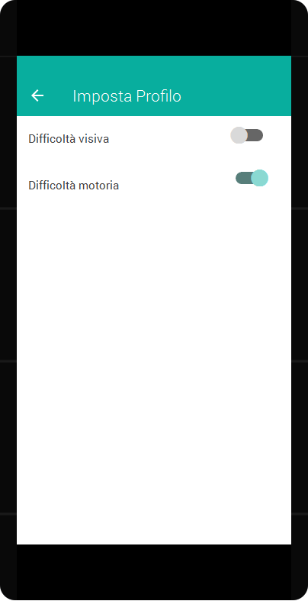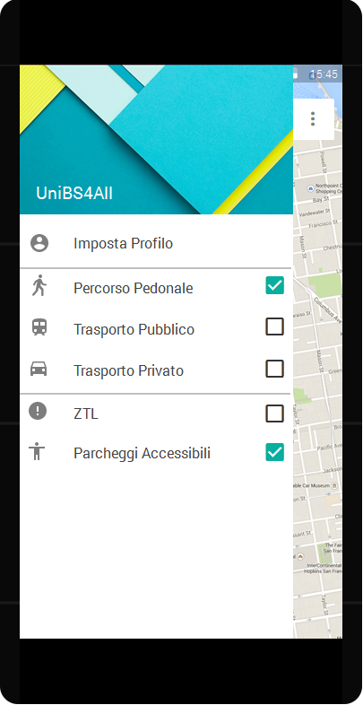

SCENARIO 2 - Matricola di Ingegneria normodotata

Davide è uno studente normodotato, residente in centro a Brescia, che si è appena iscritto al primo anno di Ingegneria Informatica presso l'Unibs. Dopo aver scaricato l'orario provvisorio del primo semestre, si appresta ad affrontare il primo giorno in Università: sapendo di entrare in un nuovo mondo ed in un nuovo ambiente, naviga sul portale dell'Ateneo dell'Unibs in cerca di una mappa che gli consenta di capire dove andare e come muoversi all'interno degli edifici. Dopo una breve ricerca, scopre che esiste ed è possibile scaricare l'app "UniBS4All" dal Playstore: una volta scaricata ed avviata, controlla nel classico menu di Android le opzioni che vengono fornite dall'app; considerando che di default l'app calcola un percorso pedonale (come indicato nel menu), Davide decide di testarla subito e dunque digita nel campo contrassegnato **come partenza la dicitura "metro europa brescia" e come destinazione "aula N8" (ovvero l'aula della sua prima lezione).** A questo punto Davide clicca sul pulsante per le indicazioni stradali ed automaticamente l'app gli mostra sulla mappa il percorso pedonale più veloce. Soddisfatto del risultato ottenuto, decide di tenere l'app sullo smartphone in quanto pensa che potrebbe essergli utile almeno nelle prime settimane di lezione.

SCENARIO 3 – Utilizzo dell’applicazione da parte di una studentessa con disabilità motorie

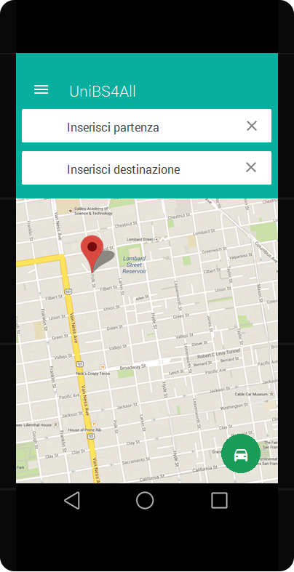

Laura è una studentessa del terzo anno di ingegneria gestionale, che ogni giorno, essendo residente a Iseo, utilizza diversi mezzi pubblici per raggiungere gli edifici dell’università. Laura fin dalla nascita convive con disabilità motorie che la costringono all’utilizzo di una carrozzina, rendono il viaggio per raggiungere l’unversità molto impegnativo: diverse barriere architettoniche dalla partenza da casa fino alla stazione, o all’uscita della metro, fino all’interno dell’università rendono difficoltoso l’intero tragitto. Da poco però, sul sito dell’università è possibile scaricare l’applicazione “UniBS4All” e Laura coglie subito l’occasione per usarla. Laura è in procinto di laurearsi e a breve, avrà un appuntamento con il relatore della sua tesi, la professoressa Sgobbi. Il giorno dell’incontro Laura esce di casa e raggiunta dall’amico Marco, che come sempre, essendo anch’esso uno studente di ingegneria, l’accompagna durante il tragitto, tramite il proprio smartphone utilizza per la prima volta l’applicazione: **dopo aver inserito le informazioni relative alla propria disabilità e selezionato il pulsante per la ricerca di un tragitto con l’utilizzo di mezzi pubblici**, potrà inserire il punto di partenza (la propria abitazione**) e quello di arrivo (ufficio prof. Sgobbi)** per **essere guidata attraverso percorsi accessibili**. Laura, quindi, con l’aiuto di Marco potrà **arrivare ad una stazione del treno accessibile, tramite un percorso senza barriere**, uscire dalla Stazione di Brescia, prendere la metro con **un’entrata accessibile** e una volta arrivata alla fermata “Europa**”, compiere l’ultimo tratto evitando le diverse barriere che si presentano sul percorso; entrata nell’edificio universitario di via branze 38 sarà guidata all’ufficio della prof. Sgobbi evitando tutti gli ostacoli anche all’interno delle mura scolastiche**.

SCENARIO 4 – Utilizzo dell’applicazione da parte di un utente con disabilità che guidando la macchina cerca un parcheggio accessibile

Il signor Rossi è il padre di un ragazzo che deve laurearsi in ingegneria civile la prossima settimana; non sapendo come arrivare nella sede di ingegneria dell’università di Brescia cerca online informazioni sul tragitto che deve compiere. Alla laurea sarà presente anche nonna Maria che ormai anziana cammina con l’aiuto di un bastone, per questo il signor rossi ha la necessità di trovare un **parcheggio che sia accessibile** anche a persone con disabilità e **informazioni relative al percorso che dal parcheggio porti all’aula** dove verrà proclamato il figlio. Venuto a conoscenza dell’applicazione “UniBS4All” il signor Rossi **una volta inserita la destinazione e selezionata la modalità per la visualizzazione di parcheggi** accessibili e la navigazione in auto, potrà, partendo da casa, seguire e **conoscere il percorso per arrivare ad un parcheggio accessibile** nei pressi dell’università. Una volta nel parcheggio, **tramite l’app, potrà trovare un percorso accessibile, selezionando la modalità “a piedi” che permetta di arrivare senza troppi problemi e nel modo più veloce all’aula in cui si terrà la laurea**.

SCENARIO 5 – Utilizzo dell’applicazione da parte di un utente ipovedente

Andrea è da tempo un utente dell’applicazione “UniBS4All” e ritiene che questa sia di grande aiuto per arrivare nelle aule dell’università essendo ipovedente. L’appplicazione fornisce **le funzionalità per l’inserimento tramite comandi vocali del punto di arrivo e di destinazione e ovviamente la possibilità di ascoltare le inidicazioni che provengono dal navigatore**. Andrea partendo da casa, che si trova a 5 minuti a piedi dalla segreteria di via San Faustino, **con un comando vocale del tipo “partenza: la mia posizione, destinazione: segreteria San Faustino”**, potrà acoltare le indicazioni per arrivare a destinazione tramite il percorso accessibile più breve.

Di seguito invece sono riportati degli screeshots dell’applicazione vera e propria che stiamo sviluppando.

